МГТУ им. Н.Э. Баумана

Отчёт по лабораторной работе №4  
по курсу «Электроника»

Тема: Операционные усилители.

Вариант 59.

Руководитель  
Белодедов М. В.

Студент группы ИУ5-44Б  
Файзуллин К.

2024 г.

Полученный вариант: ОУ марки LT1356, Eпит= ±15 В, структура BT, коэффициент усиления *K =* –260.

Осуществим коррекцию нуля операционного усилителя. Для этого последовательно к каждому из входов будем подключать источник постоянного напряжения Uкор. Изменяя его величину, добьёмся обращения в ноль выходного напряжения операционного усилителя.

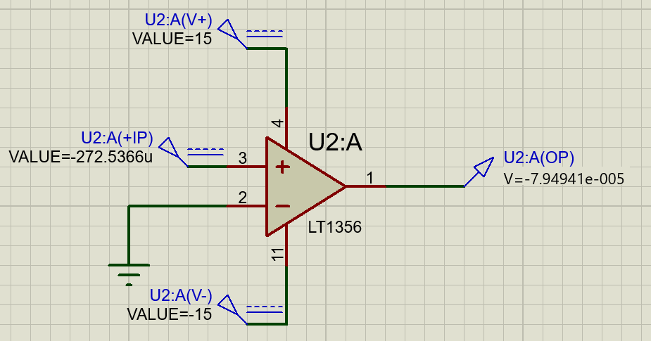

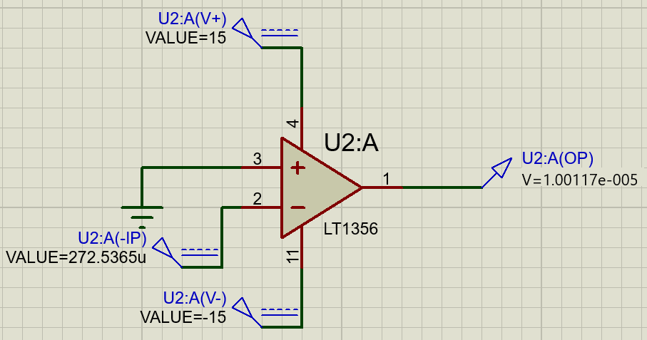

Таким образом:

Uсм1 = –272,5366 мкВ

Uсм2 = 272,5365 мкВ

Измерим передаточную характеристику неинвертирующего входа ОУ:

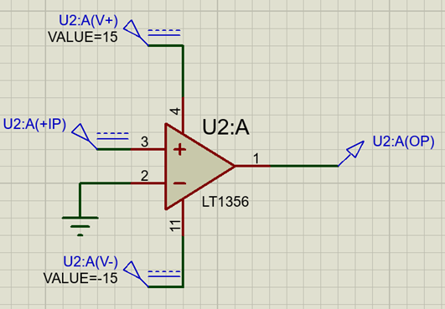

|  |  |
| --- | --- |
| Uвх, В | Uвых, В |
| -15 | -13,3006 |
| -12 | -13,3006 |
| -8,7 | -13,3006 |
| -5,4 | -13,3006 |
| -2,1 | -13,3006 |
| -0,3 | -13,3006 |
| 1,31E-14 | 13,1413 |
| 0,3 | 13,3053 |
| 0,6 | 13,3007 |
| 3,9 | 13,3013 |
| 7,2 | 13,302 |
| 9,9 | 13,3025 |
| 10,8 | 13,2976 |
| 12,0 | 13,2874 |
| 13,2 | 13,2739 |
| 14,1 | 13,2597 |
| 14,7 | 13,2458 |

|  |  |
| --- | --- |
| Uвх, В | Uвых, В |
| -0,000284 | -13,019500 |
| -0,000283 | -13,012700 |
| -0,000283 | -13,003500 |
| -0,000282 | -12,995100 |
| -0,000282 | -12,983000 |
| -0,000282 | -12,974200 |
| -0,000281 | -12,961500 |
| -0,000281 | -12,937200 |
| -0,000281 | -12,824100 |
| -0,000281 | -12,504000 |
| -0,000280 | -11,832100 |
| -0,000278 | -8,124730 |
| -0,000275 | -4,417360 |
| -0,000273 | -0,709995 |
| -0,000271 | 2,997370 |
| -0,00026816 | 6,70474 |
| -0,00026574 | 10,4121 |
| -0,00026464 | 12,0973 |
| -0,00026442 | 12,4338 |
| -0,0002642 | 12,7584 |
| -0,00026398 | 12,9283 |
| -2,64E-04 | 12,9576 |
| -2,64E-04 | 12,9721 |
| -2,63E-04 | 12,9818 |
| -2,63E-04 | 12,9941 |
| -2,62E-04 | 13,0062 |
| -2,62E-04 | 13,0093 |

Получаем, Uсм1 = –272,5 мкВ, что совпадает с определенным ранее напряжением смещения, а Uнас+ = 13,2458 В.

По линейной части передаточной характеристики определим коэффициент усиления ОУ:

$$K=\frac{ΔU_{вых}}{ΔU_{вх}}=\frac{6,70474 В-2,997370 В}{-0,00026816 В+0,000271 В}≈1305000$$

Измерим передаточную характеристику инвертирующего входа ОУ:

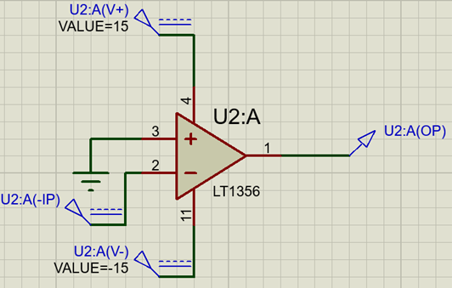

|  |  |
| --- | --- |
| Uвх, В | Uвых, В |
| -15 | 13,3006 |
| -12 | 13,3006 |
| -8,7 | 13,3006 |
| -5,4 | 13,3006 |
| -2,1 | 13,3006 |
| -0,3 | 13,3006 |
| 1,31E-14 | 13,1413 |
| 0,3 | -13,3006 |
| 0,6 | -13,3123 |
| 0,9 | -13,3086 |
| 1,2 | -13,3011 |
| 4,5 | -13,3015 |
| 7,8 | -13,3021 |
| 9,9 | -13,3025 |
| 10,8 | -13,2976 |
| 12 | -13,2874 |
| 13,2 | -13,2739 |
| 14,1 | -13,2597 |
| 14,7 | -13,2459 |

|  |  |
| --- | --- |
| Uвх, В | Uвых, В |
| 2,62E-04 | 13,0093 |
| 2,63E-04 | 12,9999 |
| 2,63E-04 | 12,9911 |
| 2,63E-04 | 12,9783 |
| 2,64E-04 | 12,9687 |
| 2,64E-04 | 12,9543 |
| 2,64E-04 | 12,9235 |
| 2,64E-04 | 12,7583 |
| 2,64E-04 | 12,4638 |
| 2,66E-04 | 9,40096 |
| 0,000269 | 6,03062 |
| 0,000271 | 2,66028 |
| 0,000273 | -0,71006 |
| 0,000275 | -4,0804 |
| 0,000277 | -7,45074 |
| 0,00028 | -10,8211 |
| 0,000281 | -12,353 |
| 0,000281 | -12,6516 |
| 0,000281 | -12,8966 |
| 0,000281 | -12,9459 |
| 0,000281 | -12,9641 |
| 0,000282 | -12,9751 |
| 0,000282 | -12,9832 |

Получаем, Uсм2 = 272,5 мкВ, что совпадает с определенным ранее напряжением смещения, а Uнас- = 13,3006 В.

По линейной части передаточной характеристики определим коэффициент усиления ОУ:

$$K=\frac{ΔU_{вых}}{ΔU_{вх}}=\frac{5,41 В- 2,35 В}{271 мкВ-269 мкВ}=1530000$$

Измерим АЧХ ОУ для неинвертирующего входа:

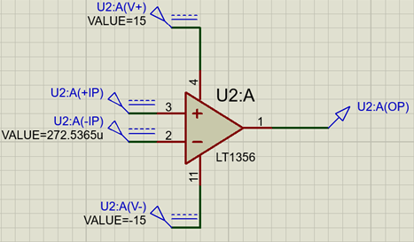

Таким образом, $K={10}^{\left(123,704∕20\right)}≈1530000$, что практически совпадает со значением коэффициента усиления, определенным при помощи передаточной характеристики

Частота единичного усиления (АЧХ = 0 дБ): $f=114 МГц$

Соберём инвертирующий усилитель на ОУ.

По заданию $K=-260$

$$K=1+\frac{R_{1}}{R_{2}}$$

$$R_{1}=259 кОм$$

$$R_{2}=1 кОм$$

Схема разработанного усилителя:

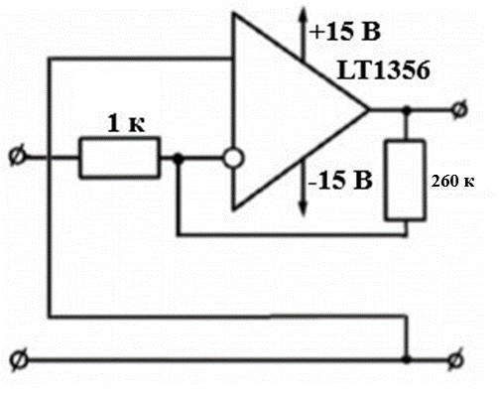

Схема в Proteus 8 Professional:

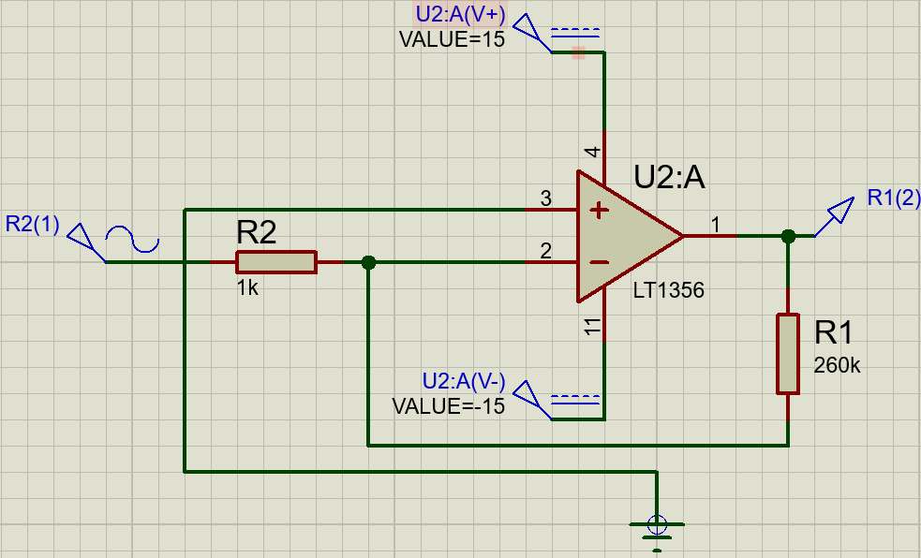

Измерим АЧХ собранного усилителя:

$$K= {10}^{48,298/20}≈259,9$$

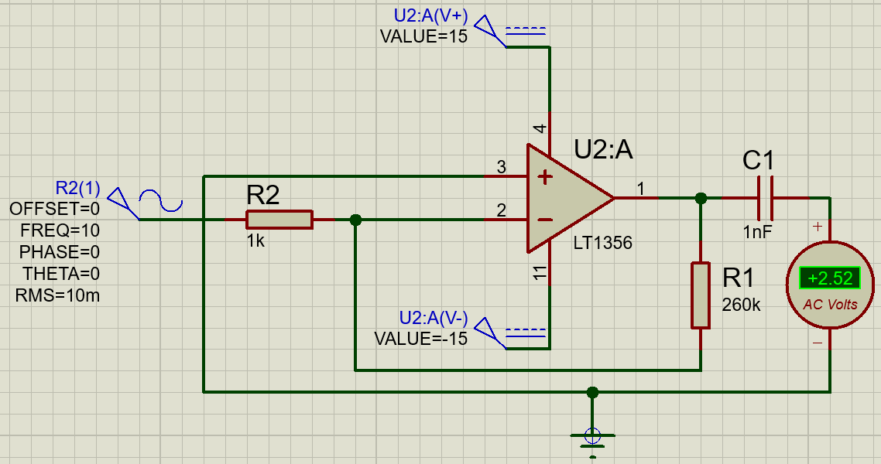

$$K=\frac{2,52 В}{10 мВ}=252$$

Измерим входное сопротивление усилителя:

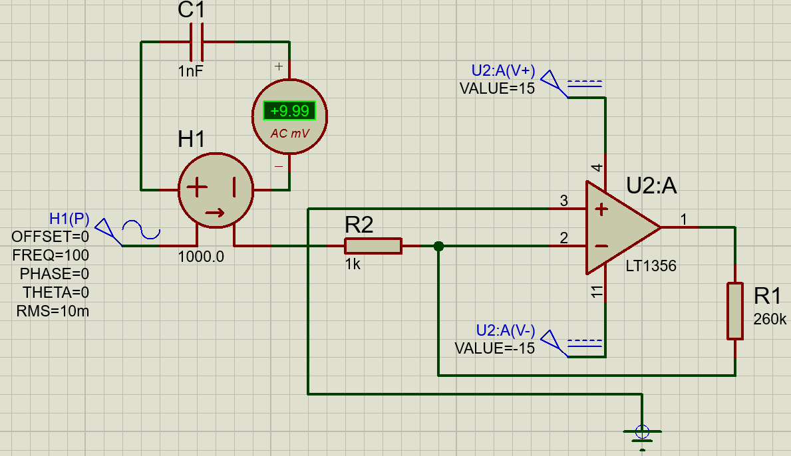

|  |  |  |  |
| --- | --- | --- | --- |
| f, Гц | Uвх, мВ | Iвх, мкА | Rвх, Ом |
| 100 | 10 | 9,99 | 1001 |
| 10000 | 10 | 10 | 1000 |
| 10000000 | 10 | 4,18 | 2392 |

Измерим выходное сопротивление усилителя:

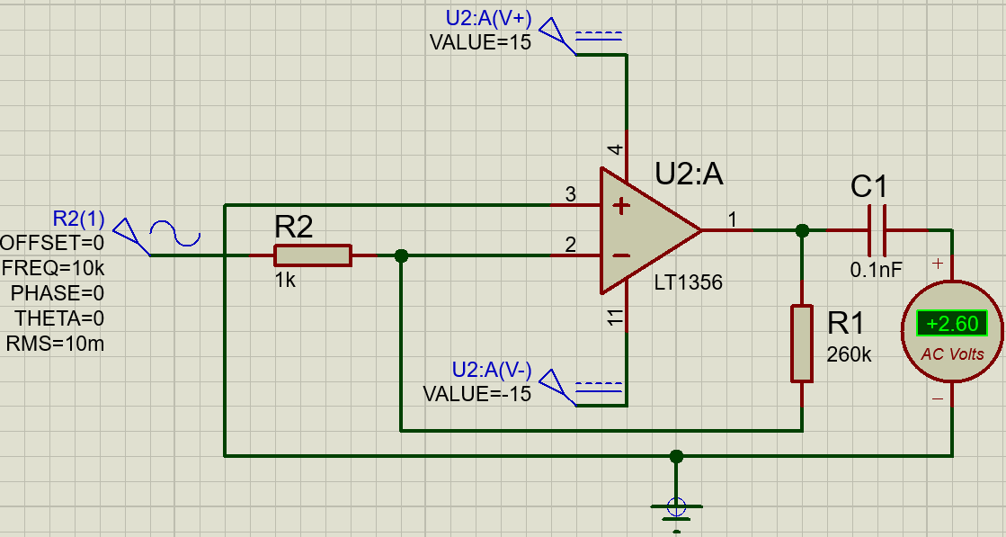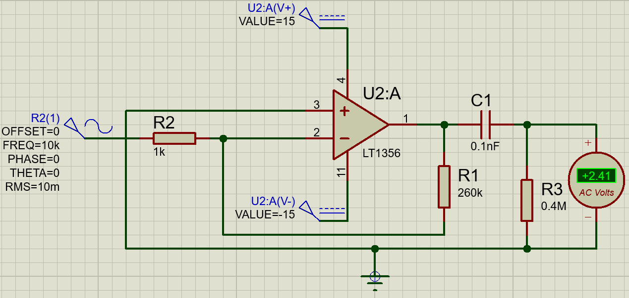

|  |  |  |  |  |  |
| --- | --- | --- | --- | --- | --- |
| f, Гц | U∞, В | UR, В | R, МОм | I, нА | Rвых, кОм |
| 100 | 2,59 | 2,42 | 4,5 | 538 | 316 |
| 10000 | 2,59 | 2,41 | 0,4 | 6025 | 29,9 |
| 10000000 | 1,42 | 1,3 | 30 | 43,3 | 2771 |